CESTY - Šestiúhelníková síť úloha 127 /2020 (autorská úloha Kaslová M.)
Šestiúhelníková síť představuje systém silnic a křižovatek. Každá křižovatka má svoji hodnotu. Na černé puntíky nelze vjet (uzavřená křižovatka). Silniční úsek je vyznačená spojnice (strana šestiúhelníku).
Pravidla: Jeď od vstupní k výstupní šipce. Po každé silnici (spojnice křižovatce) smíš jet nejvýš jednou. Do křižovatky lze vjet různými směry, můžeš jí projet i víckrát. Za projetí dané křižovatky se započítá její hodnota.
Cíl:
- Najdi cestu od vstupní křižovatky po výstupní s nejvyšší hodnotou (označené šipkou). Vstupní i výstupní křižovatky se také započítávají.
- Najdi počet všech tvarově různých cest, jejichž hodnota bude nejméně 85. (obtížnější)
- Vyznač cestu poskládanou od vjezdu do cíle z lichého počtu silničních úseků.
- Najdi cestu, která je poskládaná z 10 silničních úseků. Je víc řešení?
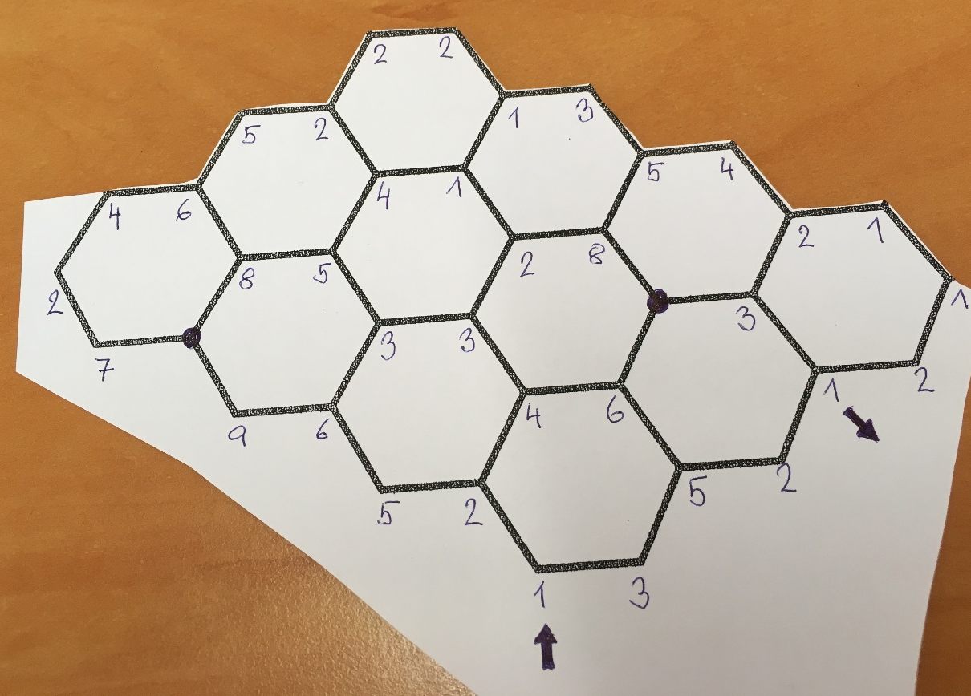
Foto MKAs
Řešení: a) 98; b) 11 ( hodnoty cest: 98, 97, 96, 94 2x; 93, 92, 91; 87; 86); c) neexistuje; d) 3 (hodnoty 21, 35, 38);
Popis cest k b):
- 98: 1; 2; 5; 6; 3; 5; 8; 6; 5; 2; 4; 1; 1; 3; 5; 8; 2; 3; 4; 6; 5; 2; 1; 3; 2; 1; 2; 2; 1
- 97: 1; 2; 5; 6; 3; 5; 8; 6; 5; 2; 2; 2; 1; 3; 5; 8; 2; 3; 4; 6; 5; 2; 1; 3; 2; 1; 2; 2; 1
- 96: 1; 3; 5; 6; 4; 2; 5; 6; 3; 3; 2; 1; 4; 5; 8; 6; 5; 2; 2; 2; 1; 3; 5; 4; 2; 1; 2; 2; 1
- 94: 1; 3; 5; 6; 4; 2; 5; 6; 3; 3; 2; 1; 4; 5; 8; 6; 5; 2; 2; 2; 1; 3; 5; 4; 2; 3; 1
- 94: 1; 3; 5; 6; 4; 2; 5; 6; 3; 5; 8; 6; 5; 2; 2; 2; 1; 2; 8; 5; 4; 2; 1; 2; 2; 1
- 93: 1; 3; 5; 6; 4; 2; 5; 6; 3; 5; 8; 6; 5; 2; 4; 1; 1; 2; 8; 5; 4; 2; 1; 2; 2; 1
- 92: 1; 3; 5; 6; 4; 2; 5; 6; 3; 5; 8; 6; 5; 2; 2; 2; 1; 2; 8; 5; 4; 2; 3; 1
- 91: 1; 3; 5; 6; 4; 2; 5; 6; 3; 5; 8; 6; 5; 2; 4; 1; 1; 2; 8; 5; 4; 2; 3; 1
- 88: 1; 2; 5; 6; 3; 5; 8; 6; 5; 2; 4; 1; 1; 3; 5; 8; 2; 3; 4; 6; 5; 2; 1;
- 87: 1; 2; 5; 6; 3; 5; 8; 6; 5; 2; 2; 2; 1; 3; 5; 8; 2; 3; 4; 6; 5; 2; 1;
- 86: 1; 3; 5; 6; 4; 2; 5; 6; 3; 5; 8; 6; 5; 2; 2; 2; 1; 3; 5; 4; 2; 1; 2; 2; 1
Mé řešení:
